创新杯

项目计划模板

请先填写以下信息:

|  |  |
| --- | --- |
| **团队名称** | J2RN |
| **国家** | 中国 |
| **项目名称** | Heal |
| **团队成员** | 石若男 孟娇 韩嘉龙 |
| **指导老师** | 帅辉明 |

下面列出了提纲, 请您在灰色文本部分填写自己的内容。 您可以访问我们的[创新杯博客](https://blogs.msdn.microsoft.com/microsoftimagine/2014/11/13/project-blueprint-guide/)来了解更多信息获取更多有帮助的资源。

项目计划书最多只能十页。您可以删除“灰色说明文字”，加入图片、流程图或其他可视化的要素。

概要

Heal是一款针对抑郁症患者的应用。它会在第一时间发送有关抑郁症治疗的官方资讯，包括最新的治疗技术，最新的药物研发等。同时还会推送一些愿意分享自己如何战胜抑郁症经历的文章，用真实的故事去鼓励他们，让他们知道自己其实并不是个怪人，并不孤单。同时增加陌生人匹配功能，让患者可以通过与陌生人之间的交流，来感受温暖。这里的陌生人，可以是正在对抗抑郁症的患者，交流心路历程，共同战胜病魔；也可以是已经经历过的人，帮助患者树立信心，早日康复。

抑郁症在世界10大疾病中发病率位居第4，全球发病率达5%，发病人数已达3.22亿，2005年至2015年患者数量增加了18.4%。

阐述您的项目概况，包括项目中提到的问题或者机遇，您的项目会如何解决它们，以及项目的基本功能。

目标客户

目标客户是抑郁症患者。

抑郁症在世界10大疾病中发病率位居第4，全球发病率达5%，发病人数已达3.22亿，2005年至2015年患者数量增加了18.4%。基于WHO数据，全球范围内约有4.3%的人罹患抑郁症，发病风险最高的三个群体为年轻人群、孕妇/产后妇女及老年人。目标客户基数庞大。

数据源于世界卫生组织。

前期反馈

市场上现在缺少一类专门为抑郁症治疗的应用，他们不被人们所理解，被视为异类，不愿意接受治疗，病情的恶化，让许许多多年轻的生命就此消逝，而Heal将世界的抑郁症患者联合起来，帮助他们正视病魔，缓解心理负担，通过互相鼓励，互相扶持，治疗方法的分享，让战胜心魔，重获自由的灵魂。

竞争力

目前市场上并没有针对抑郁症患者开发的应用。

角色

青少年

孕妇

最佳用户案例

一位同性恋抑郁症患者

我也曾对这个世界放弃了希望，也曾迷茫，彷徨，我只是喜欢上了一个人，而那个人恰恰与我性别相同罢了。然而却被别人视为异类，我很害怕，渐渐的消沉，拒绝跟人交流，后来我发现，其实有很多人跟我一样，我应该振作，应该接受治疗，现在我的情绪好了很多。

一位三个孩子的妈妈

我每天都活在抑郁中，我很痛苦，甚至不想看见我的孩子，我只想早早的把他们送走，然后用被子蒙住我的头，我不想看见任何人，我的丈夫在一直骂我，说我丑陋，有一天我就在想，如果我就这样睡过去就好了。到后来，我有了这次机会，跟那些人聊天，我觉得她们可以懂我的内心，我换了一个环境，积极的接受了治疗，现在我发现我的孩子很喜欢跟我聊天，他们会在我身边写家庭作业，我的三个孩子，一个希望成为牧师，一个希望成为律师，还有一个，梦想做一名警察，我为他们感到骄傲。

商业模式

美国西弗吉尼亚大学精神和行为医学系Mark D. Miller教授和郑万宏副教授，只有5%的人表示会寻求专业机构或个人的帮助，而其他95%则选择隐忍。而Heal这个平台会通过别人的故事来鼓励这些人正式抑郁症，接受治疗。

所以我们的经营方式为与医疗机构达成合作从而辅助治疗抑郁症患者。宣传医疗机构以及帮助药品做宣传获取费用。

现在抑郁症用药市场也在不断膨胀，全球市场将会在 Esketamine 和 Rapastinel 带动下迅速走高，而中国市场将在未来 5 年内保持高速增长。抑郁症影响了我国近亿人的生活质量，随着人们对抑郁症认识的逐步改善，以及收入水平的逐步提高，中国人对抑郁症的治疗消费必将“爆炸式”地增长。以下为抑郁症用药市场调查图。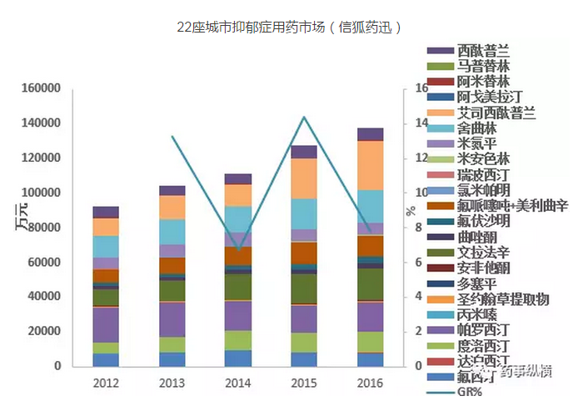

核心技术

Microsoft Azure.

*此版本为中文翻译版，仅供江苏区域赛使用，如团队晋级中国区总决赛，需另行提交英文版项目计划书。